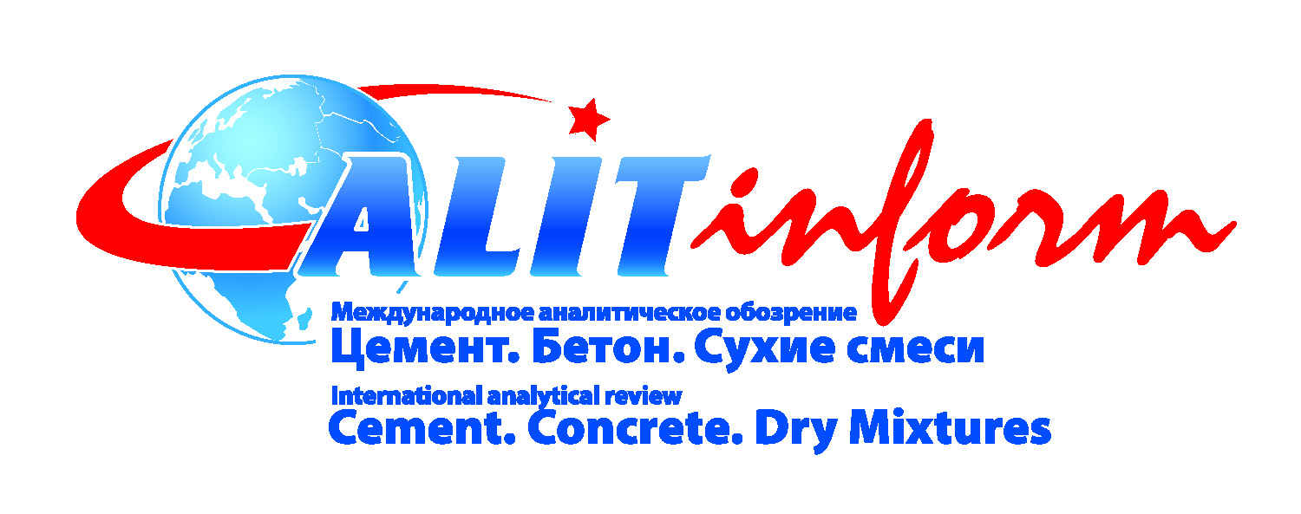
1. Предоставленный в редакцию материал должен включать:
- подтверждение, что статья предназначена для публикации в журнале Международное Аналитическое Обозрение «ALITinform: Цемент. Бетон. Сухие смеси», что она нигде ранее не публиковалась и в настоящее время не передана в другие издания (в электронном письме);
- контактная информация: почтовый адрес и адрес электронной почты, номер телефона и подписанные фото авторов в формате JPG;
- рукопись статьи в электронном виде.
2. Требования к содержанию статьи:
- сведения об авторах на русском и английском языках: фамилия полностью, имя и отчество автора(ов) инициалами, сведения об авторе(ах): ученое звание, ученая степень, должность, место работы/учебы, город, страна;
- фамилия ключевого автора должна стоять на первом месте, фамилии автора или соавторов, фото которого/которых будет опубликовано, отметить звездочкой (*);
- названия статьи;
- аннотация ( ~ 400-800 знаков с пробелами);
- ключевые слова (3–5);
- текст статьи должен содержать заключение/выводы;
- объем статьи: 4–6 страниц;
- список литературы.
3. Требования к оформлению статьи (см. образец ниже):
- текстовые материалы принимаются в формате (.doc) или (.rtf);
- шрифт Calibri , 10pt, выравнивание: сведения об авторах — слева, ЗАГОЛОВОК — по центру, прописными буквами, аннотация, текст статьи и список литературы— по краям;
- подзаголовки (Аннотация, Введение) выделить жирным шрифтом и выровнять по левому краю; названия подзаголовков основной части (если они есть) следует пронумеровать: (1. … 2.1 … 2.2), выделить жирным шрифтом и выровнять также по левому краю;
- рисунки, схемы, диаграммы, таблицы должны быть размещены в статье, пронумерованы, подписаны и оформлены в соответствии с приведенным ниже образцом; иллюстративные материалы принимаются отдельно в форматах (.tif), (.jpg), (.eps), (.ai) и (.cdr). Разрешение — 300dpi, шрифты должны быть конвертированы в кривые;
- каждый рисунок должен быть помещен в таблицу; подписи к таблицам размещаются над таблицами, подписи к рисункам — под рисунками;
- подписи к рисункам и таблицам должны быть выровнены по левому краю;
- все ссылки на рисунки и таблицы в тексте должны быть выделены жирным шрифтом (рис. 5а, таблица 4);
- заголовки столбцов и строк в таблицах должны называться с Заглавной буквы, единицы измерения должны быть указаны через запятую (,)
- список литературы должен быть пронумерован и оформлен в соответствии с приведенным ниже образцом
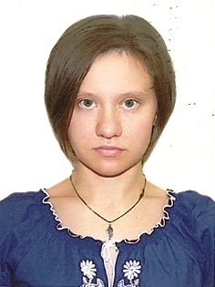

*Мандрикова О. С., аспирант; Борисов И. Н., д-р техн. наук, проф., зав. кафедрой цемента и композиционных материалов, Белгородский государственный технологический университет им. В. Г. Шухова
Научный руководитель: д-р техн. наук, проф., зав. кафедрой цемента и композиционных материалов, Белгородский государственный технологический университет им. В. Г. Шухова Борисов И. Н.

ВЛИЯНИЕ ПРИМЕСНЫХ ЭЛЕМЕНТОВ НА ПРОЦЕССЫ КЛИНКЕРООБРАЗОВАНИЯ И КАЧЕСТВО ПОЛУЧАЕМОГО СУЛЬФОФЕРРИТНОГО КЛИНКЕРА

Аннотация
Изучена возможность использования техногенных материалов для получения сульфоферритного клинкера, применяемого в качестве расширяющегося компонента при производстве специальных расширяющихся и безусадочных цементов. Энергодисперсионным анализом совместно с рентгенофазовым анализом установлена особенность минералообразования при синтезе сульфоферритного клинкера под действием примесных оксидов.

Ключевые слова: сульфоферрит кальция; сульфоферритный клинкер; техногенные материалы; примесные элементы; специальный цемент; расширяющийся цемент; безусадочный цемент.

Из всех известных в настоящее время композиционных материалов неорганические материалы являются наиболее прочными и термостойкими. Некоторые из них способны работать при температурах до 3000°С, сохранять высокие показатели электроизоляционных свойств при высоких температурах, не выделять газообразные продукты при работе в вакууме. Определенные неорганические материалы имеют практически неограниченный срок эксплуатации…На рис.5 и табл.1 представлены результаты…

Таблица 1. Сравнительная характеристика основных свойств балок, изготовленных из различных материалов
Материал балки | Высота, мм | Макс. нагрузка, кН | Макс. отклонение, мм | Вес, т | Стоимость, %
Предварительно напряженный бетон | 750 | 2 x 170 | 110 | 4,9 | 100
Сверхпрочный бетон | 400 | 2 x 170 | 310 | 2,7 | 160
Сталь | 360 | 2 x 170 | 700 | 1,8 | 300

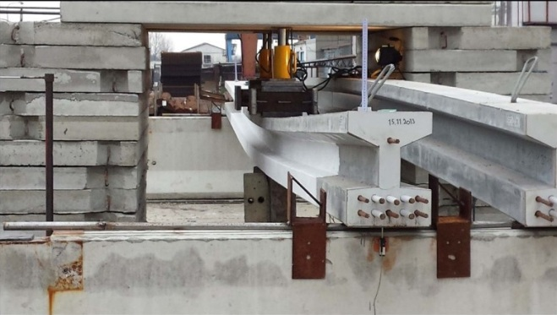
Рис. 5. Вертикальный прогиб предварительно напряженной балки из сверхпрочного бетона при испытаниях под нагрузкой, рядом — балка из сверхпрочного бетона без нагрузки с прогибом от предварительного напряжения

Выводы

В работе получены и исследованы термостойкие композиционные материалы на основе твердых фосфатных связующих. Показано, что характер термического поведения исходной фосфатной композиции свидетельствует о перспективности её использования в качестве термостойкой матрицы для получения композиционных материалов.

Литература

1. Брыков А.С. Метакаолин// Цемент и его применение. 2012. № 4. С. 36–40.
2. Хораб Х.Ю., Ахмед Х.Е. Х., Тавфик А. Применение метакаолина в качестве заменителя цемента// Цемент и его применение. 2011. № 6. С. 86–89.
3. Иванов Г. С. Цемент. М., 2013. Иванов И. П., Петров К. М. Цемент и его применение. М., 2012.
4. Сватовская Л. Б., Сычев М. М. Активированное твердение цементов. Л.: Стройиздат, 1983. С. 159.
5. Ambroise J. Properties of metakaolin blended cements. Рaris, 2012.
6. Ambroise J., Maximilien S., Pera J. Properties of metakaolin blended cements// Advanced Cement Based Materials. 1994. Vol. 1. N 4. P. 161–168.
7. Ding J.T., Li Z.J. Effects of metakaolin and silica fume on properties of concrete// ACI Materials Journal. 2002. Vol. 99. N 4. P. 393–398.

